TC
BURSA VALİLİĞİ
OSMANGAZİ KAYMAKAMLIĞI
ÖĞRETMEN NEŞE HORASAN ANAOKULU

2022-2023
EĞİTİM ÖĞRETİM YILI
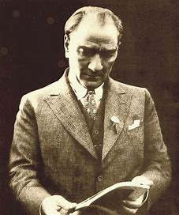

"Dünyada her şey için, medeniyet için, hayat için, başarı için,
en hakiki mürşit bilimdir, fendir."
Gazi Mustafa Kemal ATATÜRK

OCAK AYI BÜLTENİ
DEĞERİMİZ: YARDIMSEVERLİK
Yardımseverlik, hayırsever olma durumu, iyilikseverlik, yardıma muhtaç insanlara yardım etmekten hoşlanma durumudur. Yardım alan kişi gördüğü yardımdan ötürü mutlu olur. Aynı şekilde yardım yapan kişi de yardım ettiği kişinin mutluluğunu görünce mutlu olur.
Bir başkasına yada herhangi bir canlıya, yardım etmekten dolayı sevinç, mutlu ve huzurlu olma gibi pozitif duyguların yaşanmasına yardımseverlik denir.
Hayatta her insanın maddi ya da manevi durumları eşit olmayabilmektedir. Kimi zaman bazı insanlar lüks içinde yaşarken, bazı insanlar ise karınlarını zor doyurabilmektedir. Maddi ya da manevi herhangi bir konu ile ilgili yardıma muhtaç olan kimselere çalılara yardım edilmesi durumuna yardımseverlik adı verilir. Yardımseverlik kavramını benimseyen ve hayatında önemli bir yere koyan kişilere ise yardımsever denmektedir.
TİLKİNİN HATASI (KISA HİKAYE)
Bir ormanda iyi kalpli bir tavşan yaşarmış. Kim yardım istese ona yardım edermiş. Ama tilki tavşanın bu yardımlarını hiç sevmezmiş. Ona hep kötü davranırmış. Tavşan ise onu çok seviyor fakat onun böyle davranmasını istemiyormuş.
Tavşan bir gün tilkinin kötülüklerine dayanamayıp ona:
-Tilki kardeş sen neden bana böyle davranıyorsun? Ben seni seviyorum ama sen bana neden hep kötü davranıyorsun? İstersen sana yardım edebilirim, demiş.
Tilki iyice sinirlenerek;
-Hayır, istemez. Sen bana yardım etme, demiş.
Tavşan bu duruma çok üzülmüş ve evine doğru gitmiş. Tilki sinirli sinirli ilerlerken bir çukura düşmüş. İmdat diye bağırmaya başlamış. Tavşan bu sesi duymuş. Koşa koşa gelmiş. Tilkiyi çukurda yardım isterken görünce buna çok gülmüş. Yardım etmeyecekmiş ama iyi biri olduğu için yardım etmiş. Tilki o zaman hatasını anlamış ve bir daha tavşana kötülük yapmamış.

Değerler Eğitiminde Okulumuzda Yapılacak Etkinlikler:
Sınıflarda panoların hazırlanması, yardımseverlik ile ilgili hikâyelerin okunması. Dramaların uygulanması, slayt ve videoların izlenmesi.

OCAK AYINDA OKULUMUZDA YAPILACAK ETKİNLİKLER:
Belirli gün ve haftalarla ilgili etkinliklerin uygulanması. Okulumuzda Enerji Tasarruf Haftası ve 1 Yaş Büyüdüm Etkinliği ile ilgili panonun oluşturulması. Enerji Tasarruf Haftası, Uzay konusu ve Yeni Yıl ile ilgili etkinliklerin uygulanması.1 Yaş Büyüdüm partisinin yapılması.

ŞARKILAR:
AYDEDE
Gündüzleri gökyüzüne bakarım
Ay dede neredesin
Gece olunca yıldız çıkınca
Ay dede bize el sallayacak
Bulutların arasında görünür bir top gibi süzülür
Gece olunca yıldız çıkınca
Ay dede bize el sallayacak
ROKET
Gökyüzünde neler var bilin bakalım
Binelim rokete hopp uçalım
Gece ay dede bana gülücük atar
Yıldızlar göz kırpar ışıklar saçar.
Güneş doğdu işte aydınlık oldu
Ay dede ve yıldızlar hemen uydu.
Pamuk gibi bulutlar hoplar zıplarım
Roketime binerim hopp uçarım
BİLMECELER
Düğmesine basılır, Musluklardan akar,
Her tarafı aydınlatır, Her yere temizlik katar
İşi bitince kapatmazsan, Açık unutursan
Faturanı çok artırır. (Elektrik) Evini basar (Su)
ŞİİR
Enerji tasarrufu
Enerjimizi boşa kullanmayalım,
Suyumuzu boşa akıtmayalım.
Işığı açık unutmayalım
Paramızı bunlara harcamayalım.
Bize gereken birazcık tasarruf
Sonra başlar mutluluk.
Çünkü enerjimiz harcanmıyor,
Paramız cebimizde kalıyor

PARMAK OYUNU:
Elini yıka (El yıkama hareketi yapılır)
Musluğu kapat (Musluk çevirme hareketi yapılır)
Yüzünü yıka (Yüz yıkama hareketi yapılır)
Musluğu kapat (Musluk çevirme hareketi yapılır)
Çevir çevir çevir
Musluğu kapat (Musluk çevirme hareketi hızla yapılır)
İnsanlar susuz kalmamalı (Su içme hareketi yapılır)
Çiçekler hiç solmamalı. (İki elin parmakları açık konumdan yumruk konumuna getirilir)
Kuşların sesleri her zaman duyulmalı (Uçma taklidiyle birlikte cik cik diye ses çıkarılır)

NELER ÖĞRENECEĞİZ
3 YAŞ KAVRAMLAR:

Zıt Kavram: sıcak-soğuk ağır-hafif
Şekil Kavramı: Üçgen, daire ve kare şekli, çember, dikdörtgen
Sayı Kavramı: 6,7 sayısı
Renk kavramı:Beyaz, Kahverengi

4-5 YAŞ KAVRAMLAR:

Miktar: az-çok

Duyu: kokulu-kokusuz, kaygan-pütürlü, ekşi, tatlı
Renk Kavramı: beyaz, pembe
Sayı/ sayma:7 Sayısı
Mekanda Konum Kavramı: Uzak Yakın

Zaman Kavramı: gece- gündüz, sabah-öğle-akşam

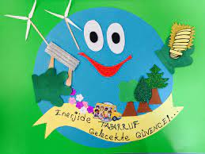
BELİRLİ GÜN VE HAFTALAR
- Enerji Tasarruf Haftası (Ocak ayının 2.haftası)

Hayatımızda büyük önemi olan enerjinin bilinçli bir şekilde kullanılmasını sağlamak amacıyla her yıl ocak ayının ikinci pazartesi günü ile başlayan hafta, “ENERJİ TASARRUFU HAFTASI” olarak kabul edilmiştir. Bu hafta boyunca yurdumuzda enerji, tüketimi ile ilgili etkinlikler yapılır. Konuşmalar, konferanslar düzenlenir. Gazete, radyo, televizyon gibi yayın ve haberleşme araçlarında yayınlar yapılır. Bu yayınlarda enerjinin anlam ve önemi, enerji savurganlığının önlenmesi örneklerle anlatılır.
Enerji, iş yapma yeteneğidir. Odun, kömür, gazyağı gibi maddelerin yanarak ısıtması, bir aracı çalıştırması birer enerjidir. Yüksekten akan suyun, değirmenin çarkını, elektrik santralındeki türbini döndürmesi birer enerjidir. Elektrikle sobanın, fırının ısınması, lambaların yanması, makinelerin çalışması birer enerjidir.
Kullandığımız yani tükettiğimiz enerjide tutumlu olmak, sadece kendi ailemizi değil, milletçe güçlü olmamızı sağlar. Evimizde kullandığımız suyun devamlı akması, emeklerin ve paraların boşa akması demektir. Evimizde gereksiz yere yanan lambalar da büyük paralarla ve emeklerle sağlanan elektrik enerjisinin boşa harcanmasıdır.
* Evimizi, apartmanımızı soğuktan en iyi şekilde koruyacak şekilde yapmalıyız. Kapı ve pencerelerin soğuğu veya sıcaklığı iletmeyecek şekilde yapılmasına dikkat etmeliyiz. Böylece ısınmak için daha az enerji kullanmış oluruz.
* Suyu boşa akıtmamalıyız. Bozuk muslukları onarmalıyız.
* Evimizde, işyerlerimizde gereksiz lambaları yakmamalıyız. Mümkün olduğu kadar az sayıda ampul ve az elektrik harcayan ampüller ve lambalar kullanmalıyız.
* Buzdolabı, çamaşır makinesi ve diğer elektrikli aletlerde elektrik tasarrufuna çok dikkat etmeliyiz.
* Radyo, televizyon, müzik seti, telefon gibi araçlarımızı gerektiği zaman ve yeteri kadar kullanmalıyız. Radyonun, televizyonun bütün yayınlarını izlemek bazen gereksizdir.
Enerjide tutum, kazanacağımız en güzel davranışların başında gelir. Çağdaş uygarlık yolunda hızla ilerlememizi gerçekleştirir. Bir damla petrolün boşa harcanması, bir parça kömürün fazla kullanılması, bir küçük ampulün boşa yanması boşa damlayan birer damladır. Bu damlaların kısa zamanda göl olacağını, savurganlık gölü olacağını unutmayalım.

REHBERLİK
ANNE BABA TUTUMLARI VE BU TUTUMLARIN ÇOCUK GELİŞİMİNE ETKİLERİ
“Anne-baba tutumu, anne ve babanın iletişim sırasında, çocuklarına yönelttikleri tutum ve davranışlarının bütünüdür. Çocukların sağlıklı bir gelişim gösterebilmesi için, anne-baba tutumunu belirleyen iki temel husus vardır. Bunlardan ilki, anne-babanın çocuğa gösterdiği destek, sevgi, ilgi, kabul ve yakınlık; ikincisi de anne babanın çocuğa gösterdiği kontrol yani çocuğa çizdiği sınırlardır. Anne-babaların çocuk yetiştirme tutumları doğal olarak çocukların kişilik özelliklerine ve davranışlarına yansır.

DESTEKLEYİCİ, KABUL EDİCİ VE DEMOKRATİK ANNE-BABA TUTUMU
Bu tür ebeveyn yaklaşımında, anne-baba çocuklarını destekler ama bunun yanında sınırlarını da koymayı ihmal etmez. Çocuğuna insan olarak saygı gösterir. Çocuğun barınma, beslenme ve korunma gibi temel ihtiyaçlarını karşılamanın yanında ona “ sevgi ” gösterir. Bu sevgi, gerçekten karşılıksızdır ve bir yaptırım aracı olarak kullanılmaz. Fikirlerini açıkça ifade etmesi desteklenir ve bu konuda cesaretlendirilir. Eşler de, kendi aralarında birbirlerine değer veren, birbirlerine saygı ve sevgi gösteren bir tutum içindedirler. Taraflar, çocuklarına karşı olan davranışlarında da ortak tutum içindedirler. Böyle bir ailede çocuklar, küçük yaştan başlayarak sorumluluk almaya hazır hale getirilirler. Başarısızlıkları cezalandırılmak yerine, başarıları ödüllendirilir. Fiziksel ceza uygulanmaz. Böyle sağlıklı aile ortamında, çocuğa, kendi başına karar vermesi ve bu kararın sorumluluğunu yüklenmesi öğretilmiştir.

AŞIRI KORUYUCU ANNE-BABA TUTUMU
Koruma, normal bir annelik ve babalık davranışıdır. Ancak kollama ve koruma davranışını çocuğun kendini ifade edebileceği faaliyetleri engelleyecek şekilde yapmak; anne-babanın aşırı koruması, çocuğa gereğinden fazla kontrol ve özen gösterilmesi anlamına gelir.
Bebekleştirme, aşırı korumacı yaklaşımın tipik özelliğidir. Büyümesine izin verilemeyen bu aşırı koruyucu yaklaşımda, çocuğun “toplumsal gelişimi” engellenmiş olur. Çocuk kendi başına karar vermede güçlükler yaşar. Devamlı olarak bir yetişkinin koruma ve kollamasını arayan, öz güvenleri zayıf, girişimci olmayan, sorumluluk almaktan çekinen, kendi yapmaları gereken işleri başkalarının yapmasını bekleyen, zayıf- silik kişilikler sergileyen bireyler olabilirler.

OTORİTER ANNE-BABA TUTUMU
Bu tutumu benimseyen aileler, baskıcı bir tutum içerisindedirler. Çocuktan kendilerine itaat etmelerini beklerler. Aile içinde korku hâkimdir ve çocuk korku ile büyür. Bu tutuma sahip olan anne ve babalar, kendisini toplumsal otoritenin temsilcisi durumunda görür ve çocuğunun davranışlarını biçimlendirmeye, denetlemeye ve değerlendirmeye çalışırlar. Bu tutumu benimseyen anne babalarda gözlenen, sabırlı ve duyarlı olma, çocukları dinleme, onların fikirlerini alma gibi çocuğu kabul edici davranışlar yoktur. Bu şekilde yetiştirilen çocuklar; daha kolay boyun eğen, korkak, otoriteye karşı çekingen, kendinden istenileni fazlasıyla yerine getiren, kendilerinden güçsüzlere karşı saldırgan, otoritenin baskısı altında kaldığında isyankâr davranan ve kural tanımayan bir kişilik geliştirebilir.
İZİN VERİCİ, HOŞGÖRÜLÜ ANNE-BABA TUTUMU
Bu anne-baba tutumunda aşırı hoşgörü ve çocuğa düşkünlük vardır. Evde patron çocuktur ve her dediği yapılır. Kuralsızlığa alışan çocuklar, okuldaki kurallarla karşılaşınca okula ve arkadaş çevresine uyum sağlamakta zorlanabilirler; bu çocuklarda doyumsuzluk ve bir iç boşluk vardır. Doyumsuzlukları ileride zararlı alışkanlıklar edinmelerine neden olabilir. Bencil, sorumsuz, kırılgan, her dediğinin anında olmasını isteyen, sabırsız kişiler olabilirler. Sosyal ortama girdiğinde ve her dediğinin olmadığını gördüğünde de hayal kırıklığına uğrarlar. Bu durumda ya kendi içlerine çekilebilir ya da agresif olabilirler.
İLGİSİZ ANNE BABA TUTUMU
Bu tip anne-babalar için çocukların varlığı ya da yokluğu belli değildir. Çocuğun ihtiyaçları karşılanmaz, sevgi gösterilmez. Çocuğun yaptığı olumlu ya da olumsuz davranışla ilgilenilmez, çocuk kendi haline bırakılır. Çocuğa zaman ayrılmaz ve insan olarak saygı gösterilmez. Çocuk, anne babayı rahatsız etmediği sürece çocukla ilgilenilmez. Bu tip ailede büyüyen çocuklar; kendilerini değersiz hisseder ve olumlu-olumsuz davranışların ayrımını yapamaz. Çoğunlukla ya içe kapanık ya da saldırgan olur.
MÜKEMMELLİYETÇİ ANNE-BABA TUTUMU
Bu tip anne-babalar, çocuklarından her şeyin en iyisini bekler. Kendi gerçekleştiremedikleri yaşantıları çocuklarının gerçekleştirmesini bekler. Çocuklarının dört dörtlük olmasını ve mükemmel ölçüde davranmasını beklerler. Çocuğun hata yapmasını kabullenemezler. Bu tür ailelerde büyüyen çocuklar; sürekli yüksek beklenti karşısında başarısızlığa uğrarsa, nasıl olsa başaramıyorum düşüncesiyle denemekten vazgeçer ve aşağılık kompleksi oluşur. Kendi iç dünyasında sürekli çatışma yaşayan çocuk, mutsuz ve doyumsuz olur. Kendi doğal içgüdüleri ile ağır kurallar arasında sıkışıp kalan çocuk, sürekli sevgi ve nefret karışımı duygular yaşar.
TUTARSIZ ANNE-BABA TUTUMU
Anne-baba tutumları arasında en olumsuz olan tutumdur. Bu tutumda anne-babanın davranışları arasında tutarlılık yoktur. Bu tür yaklaşımda çocuk, kendi davranışları konusunda emin olamamakta ve davranışını anne babasının durumuna göre ayarlamak zorundadır. Tutumunu anne babasının keyifli ya da öfkeli oluşuna göre ayarlamaktadır. Tutarsız anne-baba tutumuyla yetişen çocuklar nerede ne yapacağını bilemezler. Hangi tepki ile karşılaşacağını bilemedikleri için kaygılıdırlar. Bu durum, kendilerini güvende hissetmelerini engeller. Zamanla çevrelerindeki insanlara güvenmeyen, her şeyden şüphelenen, kararsız bir kişilik yapısı geliştirebilirler.

KADINA YÖNELİK ŞİDDETLE MÜCADELE AMACIYLA İÇ İŞLERİ BAKANLIĞI TARAFINDAN HAZIRLANAN KADES UYGULAMASI HAKKINDA BİLGİ
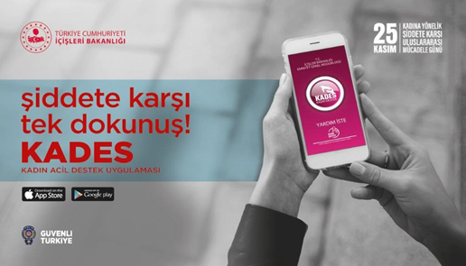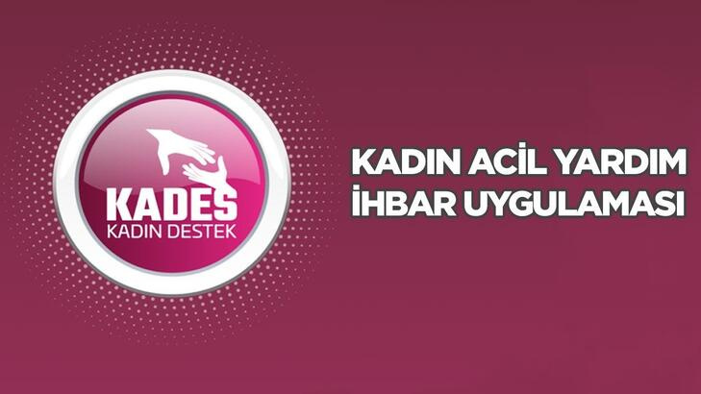
KADES, kadınların ve çocukların maruz kaldığı şiddet, taciz gibi kötü eylemleri biraz da olsun engellemek adına kullanıcılara sunulmuş resmi bir uygulamadır. Emniyet Genel Müdürlüğü tarafından hazırlanmış ve acil durumlarda ilk aklınıza gelecek acil müdahale uygulamasıdır.
KAYIT AŞAMASI
1.Akıllı telefonlar üzerinden IOS ve Android marketlerden KADES uygulaması indirilir.
2.Ad-Soyad, T.C. Kimlik Numarası, Doğum Yılı, Telefon Numarası bilgileri girilerek sisteme giriş yapılır.
3."Kullanıcı Sözleşmesi" okunup kabul edildikten sonra sisteme kayıt olunur. 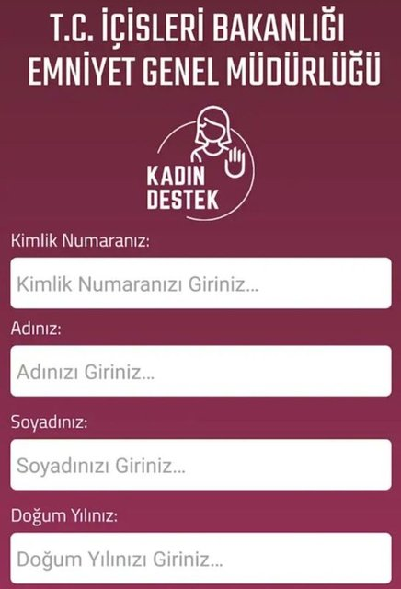
4. Uygulamayı yükleyen kişinin kadın olduğu merkezi nüfus idare sistemi üzerinden teyit edildikten sonra girdiğiniz telefon numaranıza SMS doğrulama kodu kodu gelmektedir. 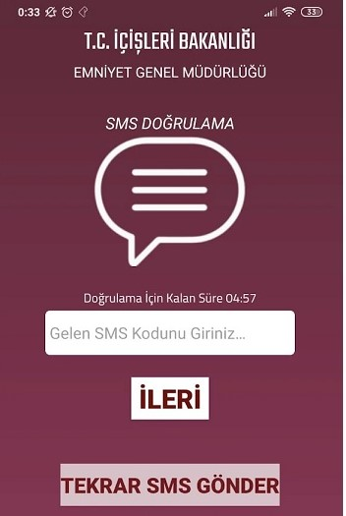
5. SMS kodu sisteme girildikten sonra uygulama aktif hale gelmektedir.

İHBAR AŞAMASI
Acil bir durumla karşılaşılınca, konum bilgisinin açık olduğuna dikkat edilerek, uygulama ekranında bulunan "KADES Kadın Acil Destek" butonuna dokunarak ihbar gerçekleştirilmektedir.
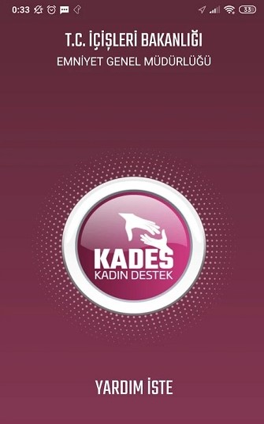
İhbarın teyidi ekranda çıkan "EVET" ya da "HAYIR" seçenekleri ile onaylanmalıdır. "HAYIR" seçildiğinde ihbar iptal edilmektedir. "EVET" seçeneğine dokunulduğunda ihbar eş zamanlı olarak 112/155/156 Acil Çağrı Merkezine düşmektedir. İhbarı ekranında gören görevli en yakın konumdaki personel kadının bulunduğu yere yönlendirmekten sorumludur.

MÜDAHELE AŞAMASI
En yakın ekip olaya müdahale ederek, kadın ile tarafları Polis Merkezi Amirliğine intikal ettirir. Gerekli işlemler yapılmak üzere Cumhuriyet Başsavcısı bilgilendirilir. Alınan talimat doğrultusunda genel hükümlere göre iş ve işlemler başlatılır.

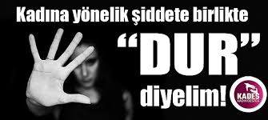

Bilgi almak için: https://www.icisleri.gov.tr/kadin-destek-uygulamasi-kades

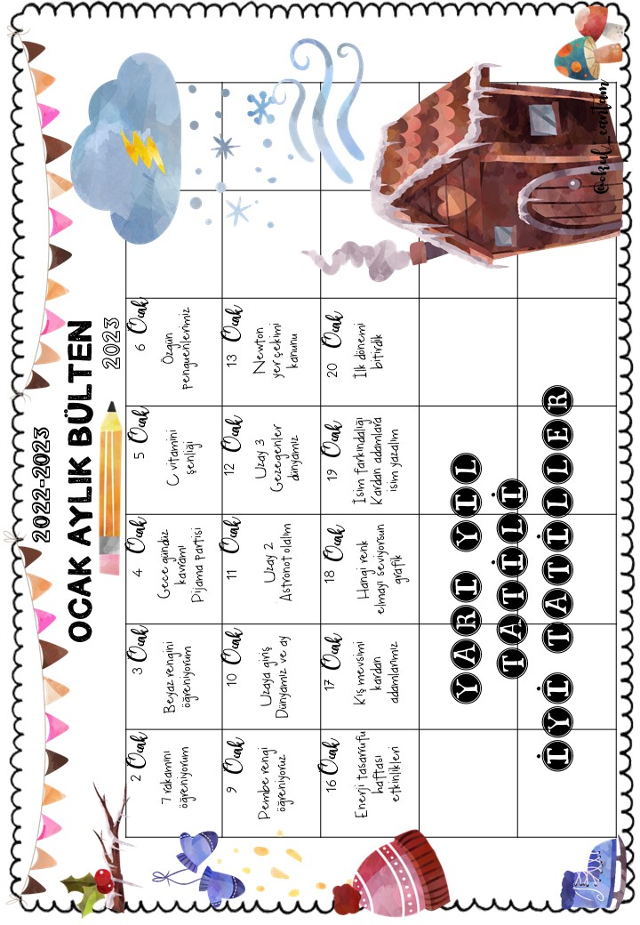
HAZIRLAYANLAR
Beyza ŞEN Okul Öncesi Öğretmeni
Adnan DOĞAN Okul Müdür Yardımcısı

